柳州市柳江区冲马岭林场2、3、4、5、6 林班桉树
采伐设计服务项目招标公告

我单位林木采伐设计服务项目现以公开招标方式选择设计单位，拟请具有丙级及以上林业调查设计资质的公司参加投标，有关事项如下:
一、项目概况
1.项目名称:柳州市柳江区冲马岭林场2、3、4、5、6林班桉树采伐设计服务项目，具体采伐区及面积详见附件1《柳州市柳江区冲马岭林场2025年桉树采伐现状示意图》
2.项目建设要求:编制完成面积约1994.55亩桉树林的《林木采伐作业设计书》及相应图文表资料。
3.工期要求:以合同规定的时间为准。
4.质量要求:按国家有关法律法规及《广西壮族自治区伐区调查设计技术规程》进行设计，小班面积调查精度在95%以上，蓄积量调查误差不超过10%，并确保设计结果能顺利办理采伐手续。
5.项目控制单价: 10元/立方米(蓄积量)。
二、资格要求及审查办法
1.投标单位为具有相关林业调查设计资质的法人。
2.投标单位需提供单位资质证书、专业技术人员名单(职称等级及相应的证书复印件)。
3.本项目不接受联合体投标。
4.未被林业主管部门列为“不诚信黑名单企业”。
5.本项目采用资格后审方式对投标人的资格进行审查。
三、投标办法及时间、地点要求
投标文件递交时间、地点:投标单位请于2025年11月19日 18时前(北京时间，以邮为准)，将投标文件及《林木采伐设计服务报价表》加盖公章密封邮寄至柳州市柳江区冲马岭林场(收件人: 谭永志)，收件地址: 柳州市柳江区柳堡路325号柳江区林业局大院林场办公室。
四、确定成交商办法
1.投标报价低于或等于项目控制价为有效报价，高者为无效报价，以有效报价最低价的投标单位为成交设计单位，若出现相同最低价的,则择优选择(按资质等级最高者→专业技术人员职称等级、数量等)，确定最终成交设计单位。)
2.成交设计单位在报价成交公示五天后与我单位洽谈签订合同，逾期未办理将被取消资格。
五、联系方式
采购单位: 柳州市柳江区冲马岭林场
地 址: 柳州市柳江区柳堡路325号柳江区林业局大院林场办公室
联系人: 谭永志 电话:13978220626

附件:1.柳州市柳江区冲马岭林场2025年桉树采伐现状示意图
2.林木采伐设计服务报价表

柳州市柳江区自然资源局
2025年11月12日

附件1：

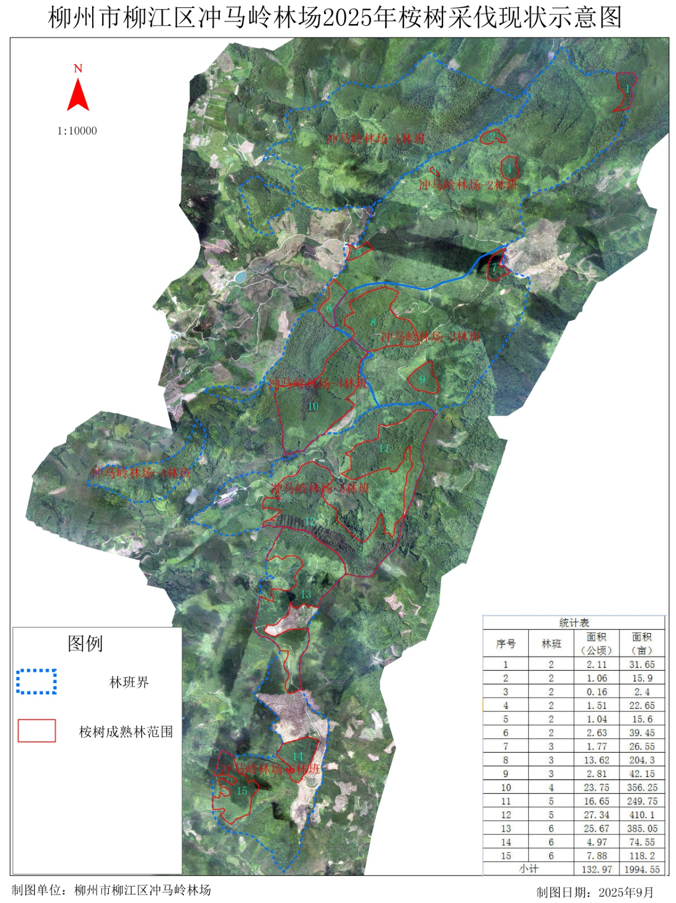

附件2：
林木采伐设计服务报价表
标的名称 | 柳州市柳江区冲马岭林场2、3、4、5、6 林班桉树采伐设计服务项目
标的物所在地 | 柳州市柳江区
林地权属 | 国有
报价金额:元/立方米(蓄积量) | 大写: 拾 元 角 分（￥ ）
报价单位名称(签字、盖章)

备注:投标单位参与报价前请仔细阅读《柳州市柳江区冲马岭林场林木采伐设计服务询价通知书》，一旦参与投标，表明已认可并接受邀标通知书中所述条款。此报价表由参与投标单位人员规范填写后交于苗圃林场现场工作人员，报价金额涂改、大小写不一致为无效报价。

2025年 月 日

